OŚRODEK ROZWOJU OSOBISTEGO I DUCHOWEGO „TU I TERAZ”
W NOWYM KAWKOWIE oraz CHIRAG
www.tuiteraz.eu

zapraszają 13-18 września 2016 na

GŁĘBOKO ROZWOJOWY WARSZTAT DLA MĘŻCZYZN
Z CYKLU WOJOWNICY MIŁOŚCI:
“MISTYCZNA MOC MĘŻCZYZNY”
PROWADZI: CHIRAG

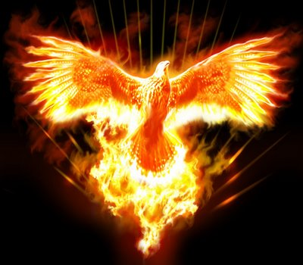

Zapraszamy na III część cyklu: Wojownicy Miłości. Tantryczno – szamańska grupa tylko dla mężczyzn: “Mistyczna Moc Mężczyzny”. Cały cykl składa się z 3 niezależnych warsztatów (można brać udział w dowolnej części i w dowolnej kolejności) oraz grupy zaawansowanej. Cykl obejmuje podróż przez kolejne czakry (centra energetyczne) i zmysły, aż do pełnego zintegrowania wszystkich aspektów osobowości.

Zapraszamy na intensywny warsztat dla mężczyzn, podczas którego, wszyscy razem jak bracia, odbędziemy podróż w nieznane, tak jak dawni podróżnicy wypływali w morze, aby odkryć nowe, dziwne i piękne lądy. Tak samo my, będziemy odkrywać jak łączyć się z Duchem, jak ucieleśniać naszą własną boskość, jak być naszą własną Wyższą Istotą, jak łączyć doznania fizyczne z metafizycznymi i wejść w nowy, potężny, magiczny i mistyczny sposób bycia.
Otworzymy się na boskość w nas samych, nauczymy się, jak nią kierować i stać się nią. Odkryjemy naszą duchową tożsamość, duchowe imię i sposoby, jak komunikować się z tą własną boskością, aby poznać, za czym tęsknią nasze dusze i odkryć swoje duchowe przeznaczenie.
Będziemy rozwijać nasze psychiczne zmysły, intuicję, komunikację, dary jasnowidzenia i mistyczną moc. Będziemy uczyć się poprzez pozazmysłowe doświadczenia, że jesteśmy więcej niż tylko zwykłymi mężczyznami, że wszyscy jesteśmy Bogami.
Podczas tego warsztatu poznamy własną, pełną mocy, szamańską tożsamość i nauczymy się jak tworzyć rytuały i używać ich do czyszczenia swej „Karmy”. Karma to każde doświadczenie, które Ci się przydarzyło w przeszłości (w tym lub przeszłych życiach) i ma wpływ na twoją teraźniejszość. Jest ukryta głęboko w twoim ciele i w nieświadomym umyśle.

Cykl “Wojownicy Miłości. Tantryczno – szamańska grupa tylko dla mężczyzn” składa się z 3 niezależnych warsztatów (można brać udział w dowolnej części i w dowolnej kolejności) oraz grupy zaawansowanej:
Warsztat I "Jak stać się Wojownikiem Miłości?”
druga czakra – Region brzucha, żywioł - Woda. Właściwościami drugiej czakry są emocje. Przeważnie nikt nie uczył mężczyzn jak radzić sobie z emocjami, jak je uwalniać, co z nimi robić. Niektóre emocje są odbierane jako negatywne (np. gniew czy smutek), więc uczymy się je tłumić. Gdy to robimy – objawiają się w inny sposób, np. jako choroba czy przemoc. Połączenie z tą czakrą może przynieść równowagę emocjonalną, poprawi nasze zdrowie i związki.
trzecia czakra – Splot Słoneczny, żywioł – Ogień. Właściwościami trzeciej czakry są siła woli i obecność. Jest to męski biegun. Gdy mężczyzna jest prawdziwie połączony ze swoją trzecia czakrą, stoi pewnie podczas burz, jak nieruchoma latarnia. Jest obecny, gdy inni panikują lub denerwują się. Może w sobie zawrzeć kobiecy przepływ - będąc jego przeciwieństwem: zbiornikiem - i po prostu być dla Niej. Ucieleśnia prawdziwe właściwości Wojownika.
Warsztat II "Masterlover – Mistrzowski kochanek”
pierwsza czakra – Ośrodek seksualności, żywioł -Ziemia – Właściwości tej czakry to: zwierzęcość, seksualność, przetrwanie, plemienność. Jest to biegun męski. Gdy mężczyzna jest prawdziwie połączony z pierwszą czakrą, może stąpać po ziemi jako wolna, seksualna istota. Potrafi użyć i ogarnąć swą seksualną moc, by urzeczywistniać. Ta czakra jest często związana z poczuciem winy i wstydu, nie jest rozumiana i doceniana. To bardzo silny ośrodek, jeśli obudzić go całkowicie.
czwarta czakra – Serce, żywioł: Powietrze. Właściwościami tej czakry są kobiecość i miłość. Ta czakra może nas przepełnić miłością i żywić innych. Aktywując tę czakrę, mężczyzna może prawdziwie połączyć się ze swą kobietą, a ona otworzy się, by go przyjąć. Bez tego głębokiego połączenia ze swoim sercem, nigdy nie będzie w stanie w pełni zaspokoić swej partnerki.
Warsztat III "Mistyczna Moc Mężczyzny"
piąta czakra - Gardło, żywioł: Eter. To biegun męski. Gdy mężczyzna łączy się z tą czakrą, to początek jego „Wiedzy”. Zrozumie, że jest czymś więcej niż ciałem i umysłem. Będzie potrafił lepiej się komunikować, a jego głos będzie niósł ze sobą nieznaną, tajemną, bezgłośną przestrzeń. To także czakra związana z urzeczywistnianiem pragnień duszy.
szósta czakra – Trzecie Oko /Między Brwiami. To biegun kobiecy z właściwościami jasnowidzenia i intuicji. Gdy mężczyzna nauczy się panować nad tą czakrą, może podążać za wewnętrznym przewodnikiem i „znać” swą drogę. „Widzi” czy „wyczuwa” prawdę. To czakra boskich, magicznych, mistycznych i tajemniczych właściwości życia.
siódma czakra –Korona – czubek głowy to czakra poza wszelką dwoistością, poza słowami, myślami, ciałem i umysłem. To czakra czystej boskości i duchowości.
Grupa zaawansowana dla Wojowników Miłości
To warsztat dla każdego mężczyzny, który przeszedł trzy poprzednie warsztaty. Podczas tego treningu pójdziemy dalej i głębiej, używając technik szmańskich, tantrycznych I medytacyjnych oraz doświadczenia z poprzednich warsztatów
Co osiągnie mężczyzna, uczestnicząc w cyklu warsztatatów “Wojownicy Miłości”?

Mężczyźni mają wiele różnych cech; niektórzy są bardziej połączeni z sercem, miłością, lecz brakuje im połączenia ze swym ośrodkiem seksu - bądź na odwrót. Niektórzy są bardziej “męscy”, inni “kobiecy”, niektórzy maja rozbudowana sferę duchową, mają mistyczne zdolności, lecz nie są połączeni z ziemią i nie potrafią urzeczywistnić swych potrzeb. Uczestnicząc w pełni w tych kursach, mężczyzna wnosi równowagę i integrację swojej istoty, staje się kompletnym, w pełni dojrzałym, zintegrowanym mężczyzną.

CYKL “WOJOWNICY MIŁOŚCI”

Jak być prawdziwym mężczyzną? Czy znamy nasze najważniejsze cele w życiu? Co jest istotą życia mężczyzny? Co czujemy jako mężczyźni? Dlaczego tak trudno otworzyć się na innych, zrozumieć co chce powiedzieć twoje serce?
Dlaczego tęsknimy do kręgu prawdziwych przyjaciół, na których zawsze można liczyć?
Jak stać się Mężczyzną obecnym i świadomym swego ciała, umysłu i uczuć?
Jak stać się Mężczyzną pewnym siebie, świadomie tworzącym przestrzeń i relacje wokół siebie na swoich warunkach…
Jak stać się Mężczyzną realizującym bez trwogi swoje życiowe cele, czerpiącym z pełną satysfakcją inspirację z otaczającego nas świata…

Jak stać się WOJOWNIKIEM MIŁOŚCI ???

Drogą Wojownika Miłości poprowadzi Was Chirag. To przebudzony, prawdziwy, wibrujący i żywotny Wojownik, który inspiruje i prowadzi innych swoją męską obecnością i pewnością, z jaką stąpa po Ziemi jako wolna istota ludzka. Jest uzdolnionym szamańskim uzdrowicielem, połączonym z tym, co niewidzialne. Jest przebudzonym Daką, istotą tantryczną. Jest doświadczony życiowo – podróżował do ponad 50 krajów, był na wojnie: z innymi i z własnymi demonami, przeszedł jedno z najcięższych szkoleń wojskowych świata i 12 lat służył z zaszczytem w służbach specjalnych. Kochał i był kochany i odkrył prawdę miłości. Doświadczył żalu, fizycznej i psychicznej przemocy, bólu, cierpienia, był zdezorientowany, aż odkrył własne sposoby, by to wszystko przekroczyć.



Podczas 5 dniowych warsztatów będziemy używać tantrycznych, szamańskich i duchowych metod, aby stawić się na wezwanie miłości. Warsztat obejmuje następujące tematy:

1. MĘSKA OBECNOŚĆ
Badamy, co to znaczy być obecnym, jak być świadomym. Boska męskość. Zanurz się w niewzruszonym, potężnym, słupie światła, męskiej sile Shivy, w głębokiej medytacji.

2. WOJOWNIK
W dawnych czasach, walczyliśmy ze sobą, aby chronić nasze rodziny, nasze plemiona. Szanowaliśmy wroga bez względu na to czy byli to inni ludzie, czy dzikie zwierzęta. Dziś wracamy z powrotem do naszych szamańskich korzeni, łącząc się z braćmi by stać się wojownikami Miłości.

3. ŚMIERĆ I ODRODZENIE
Tak, czasami wojownik nie wraca z pola bitwy. Tutaj badamy doświadczenie śmierci i boskiego odrodzenia. Podobnie jak złoty feniks powstaje z popiołów tak też i my będziemy wzrastać, jako nowi mężczyźni.
4. CHŁOPCY
Kiedy zapomnieliśmy jak to jest bawić się? Dlaczego pozwalamy by nas tłamszono, popychano, kształtowano w czymś coś, co w głębi serca nie jest nasze i prawdziwe? Ci duzi ludzie, rodzice, nauczyciele, formowali nas do tego, czym ich zdaniem powinniśmy być, a nie nauczyli nas poddawania się prowadzenia przez nasze prawdziwe ja! Tutaj możemy uwolnić się od uwarunkowań społecznych, aby stać się jak wolne dzikie lwy!

5. KOCHANEK
Tak, każdy mężczyzna chce być niesamowitym kochankiem. Chcemy, aby nasze ukochane kobiety miękły w naszych rękach, poddając się boskiemu światłu naszej męskości. Dlatego będziemy odkrywać nowe i starożytne tajemnice Tantry i Tao, aby stać się mistrzowskimi kochankami.

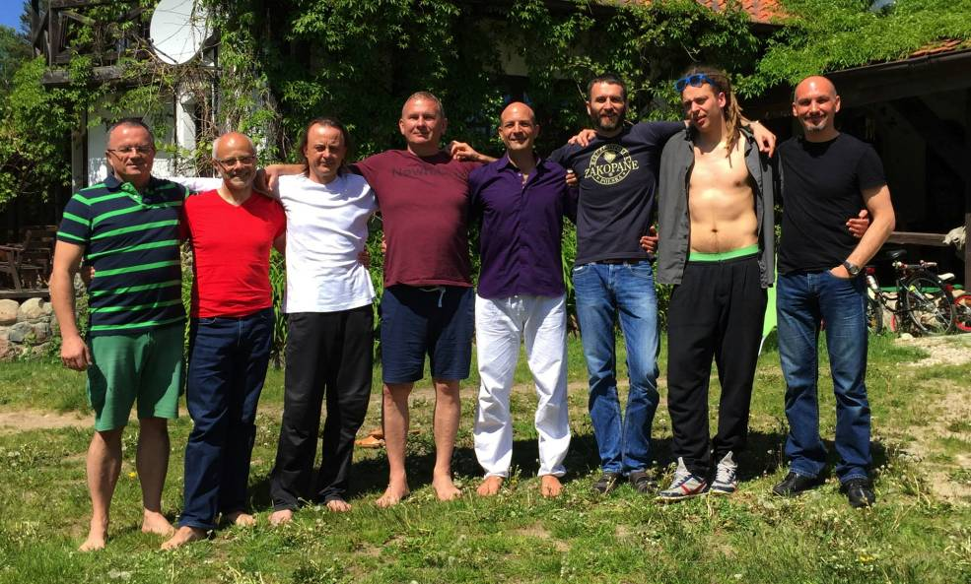
Uczestnicy warsztatu „Wojownicy Miłości” Chiraga (maj 2015 Nowe Kawkowo)

PODCZAS WARSZTATU:

- ODKRYJESZ JAK BYĆ PRAWDZIWYM MĘŻCZYZNĄ W OTACZAJĄCYM CIĘ ŚWIECIE

- ODZYSKASZ ZAUFANIE I ŚWIADOMOŚĆ TEGO KIM JESTEŚ I JAKI MASZ POTENCJAŁ

- UWOLNISZ SIĘ OD WYPEŁNIANIA RÓŻNYCH STEREOTYPOWYCH RÓL MĘŻCZYZNY

- POCZUJESZ PEŁNIĘ ŻYCIA PRAWDZIWEGO MĘŻCZYZNY

- ZACZNIESZ PRZYCIAGAĆ ZAINTERESOWANIE KOBIET

- POZNASZ TAJEMNICE BYCIA NIESAMOWITYM KOCHANKIEM

- ZOSTANIESZ WOJOWNIKIEM MIŁOŚCI

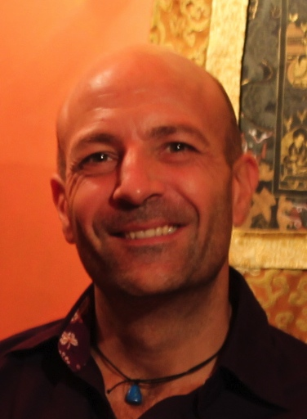

CHIRAG praktykuje jogę, medytację, szamanizm i tantrę od wielu lat, jest utalentowanym uzdrowicielem. W trakcie podróży do Indii odkrył Tantrę i doświadczył głębokiego duchowego przebudzenia. Jest nauczycielem Tantry certyfikowanym przez światowej sławy mistrzynię tantry, Mahasatvaę Ma Anandę Saritę, która przez 26 lat pobierała nauki tantry u indyjskiego mistyka OSHO.
„Miałem trudne dzieciństwo - we wczesnym wieku zabrano mnie od moich rodziców alkoholików i umieszczono w domu dziecka. Po jakimś czasie dostałem się (razem z moimi trzema braćmi) do księdza i jego żony, którzy nas fizycznie i emocjonalnie wykorzystywali. Mój młodszy brat nigdy nie wyzdrowiał z tego doświadczenia i w wieku 35 lat popełnił samobójstwo w celi więzienia w Ameryce Południowej, po złapaniu go za przemyt kokainy. Moja droga była inna od jego; bez domu lub jakiegokolwiek realnego wsparcia tułałem sie od jednego zajęcia do drugiego, aż wylądowałem bezdomny we Francji. To właśnie tam wstąpiłem do francuskiego pułku spadochronowego Legii Cudzoziemskiej i odsłużyłem 5 lat w Afryce i na Korsyce. Potem zaciągnąłem się do armii brytyjskiej i służyłem w pułku spadochronowym, a po przejściu wyjątkowo trudnego procesu selekcji, w elitarnej jednostce sił specjalnych tzw. 22 Professional Regiment of the Special Air Service ( 22 SAS). Służyłem 6 lat w siłach specjalnych pracując w Irlandii Północnej, Afganistanie, Iraku, na Bałkanach i w Afryce. Wielokrotnie spotykaliśmy śmierć z moimi towarzyszami, doświadczyłem z nimi braterstwa i poznałem przez bezpośrednie doświadczenie, jakie cierpienia może spowodować inny człowiek.
Gdy miałem 32 lat zacząłem medytować i ćwiczyć jogę. Zrozumiałem, że jestem uzależniony i że nie jestem na właściwej drodze dla mnie. Porzuciłem wojsko i po ponad 12 latach praktyk i medytacji, jogi, tantry i szamanizmu, nauczyłem się jak leczyć rany z przeszłości, które powodowały u mnie i u innych, tak wiele cierpienia i bólu. Odkryłem metody leczenia moich uzależnień od alkoholu, narkotyków, cukru, kofeiny, seksu, pracy, sportu - wszelkich nałogów, które powodują cierpienie. Poznałem te metody w trakcie życiowej drogi, poprzez życiowe doświadczenia gdyż tylko dzięki doświadczeniu możemy poznać prawdę. W pracy z moimi grupami dzielę sie doświadczeniem. Przeszedłem sam tą ścieżkę i znam
drogę do pokoju, radości, obfitości i miłości bez poświęcania mojej prawdziwej męskiej obecności. "

www.heartchirag.com
Ponadto, ponad 13 lat temu napisałem książkę o życiu we francuskiej Legii Cudzoziemskiej, która została przetłumaczona i wydana w języku polskim:
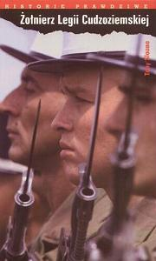 http://lubimyczytac.pl/ksiazka/48842/zolnierz-legii-cudzozieskiej
Link o 22 SAS : http://pl.wikipedia.org/wiki/Special_Air_Service

RELACJE UCZESTNIKÓW PO WARSZTACIE “WOJOWNIKÓW MIŁOŚCI” CHIRAGA W MAJ 2015 (NOWE KAWKOWO):

„Chciałbym z serca podzielić się tym, czego doświadczyłem podczas tych kilku wspólnie spędzonych dni. To było moje pierwsze doświadczenie tego typu pracy i współpracy z mężczyznami - dla mnie pełne otwartości i szczerości. Nie udawałem kogoś kim nie jestem - pozwoliłem sobie na bycie sobą choć momentami stanowiło to dla mnie wewnętrzne wyzwanie. Pozwoliłem sobie na eksperymentowanie i podejmowanie ryzyka zmierzenia się z blokadami, które tkwiły w moim umyśle i znajdowały odzwierciedlenie w ciele. Z ufnością podążałem za Chiragiem, który uczył nas, jak odważnie być obecnym wobec wyzwań, które stają przed nami, jak radzić sobie z trudnymi emocjami, odkrywać własne ograniczenia i docierać do ich źródeł. Podczas kilku wspólnie spędzonych dni, zmienił nieznających się wzajemnie uczestników warsztatu w grupę odpowiedzialnych za siebie, wspierających się towarzyszy. Poprowadził nas z zaangażowaniem i dużą dbałością o szczegóły tworząc bezpieczną atmosferę w grupie. Z dużą ciekawością słuchałem, gdy dzielił się własnym doświadczeniem.Polecam ten warsztat mężczyznom poszukującym w sobie odwagi, szlachetnej siły i męskiej energii oraz tym, którzy chcą się przyczynić by na świecie było mniej nienawiści i ślepej przemocy.
(Witek)

" Dzięki warsztatowi uświadomiłem sobie i uwolniłem z ciała „zamrożone” emocje. Oświetlenie snopem świadomości zadawnionych ran i tłumionego strachu spowodowało, ze puściły wszelkie tamy. Zdławiony kiedyś płacz dziecka był przynoszącym ulgę wyzwoleniem.Chirag prowadził nas pewną ręka poprzez przygotowane wcześniej ćwiczenia, techniki i medytacje. Scenariusz warsztatu, jego dramaturgia, podsycały chęć do ćwiczeń. Nauczyłem się efektywnych sposobów radzenia sobie z emocjami, wypróbowałem nowe dla mnie rodzaje medytacji. Poczułem pozytywną stronę męskiej energii i zaakceptowałem moją własną dojrzałą, stanowczą męską siłę. Prowadzący warsztat ma jasną, klarowną koncepcję warsztatu i potrafił ją mistrzowsko
urzeczywistnić. To jest trudno ująć słowami, ale przez cały czas warsztatów czułem jego ogromną akceptację i miłość. Chirag brał czynny udział w wielu wspólnych przedsięwzięciach, czy to demonstrując nam coś nowego, czy to angażując się w konkretne ćwiczenie z jednym z uczestników. On był po prostu jednym z nas, rzadko można spotkać prowadzącego tak intensywnie wchodzącego w interakcje z uczestnikami.Moim zdaniem, warsztat ten jest dobry przede wszystki dla osób, które weszły już lub zamierzają wejść na scieżkę duchowego rozwoju. Uważam również, że nawet zaawansowani w rozwoju mężczyźni znajdą w tym warsztacie wiele dobrego dla siebie.Chirag, dziękuję Ci Bracie, to było jak zerwanie kajdan, poczułem się dumnym, wolnym Wojownikiem."(Tomek)

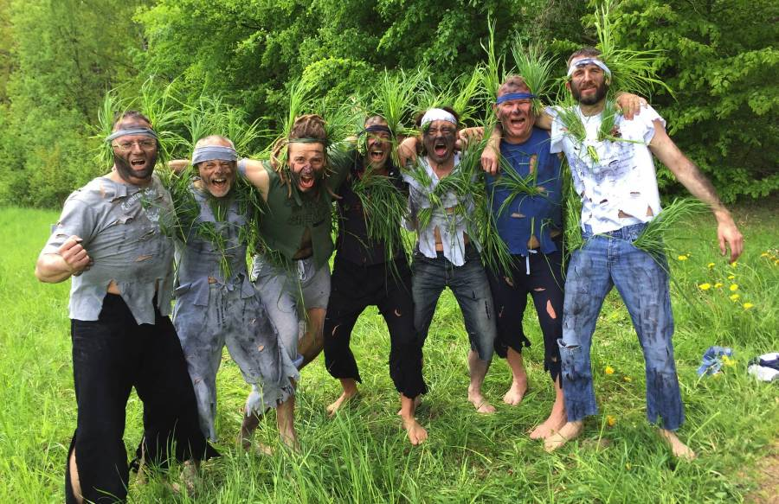
Uczestnicy warsztatu „Wojownicy Miłości” Chiraga (maj 2015 Nowe Kawkowo)

Warsztat jest tłumaczony z angielskiego na język polski!!
DATA: 13-18.IX. 2016
POCZĄTEK: 13.IX wtorek godz. 18 (rozpoczynamy kolacją),
KONIEC: 18.IX niedziela, godz. 14 (kończymy obiadem)
MIEJSCE: Ośrodek Rozwoju Osobistego i Duchowego „Tu i Teraz”, Nowe
Kawkowo k. Olsztyna www.tuiteraz.eu
CENA: 1250 zł oraz koszty pobytu i wyżywienia w Ośrodku
KONTAKT: www.tuiteraz.eu, kawkowo@tuiteraz.eu,
Maja Wołosiewicz - Towalska 0606994366
Jacek Towalski 0602219382, biuro: 0662759576

UWAGA: ilość miejsc ograniczona, o przyjęciu na warsztat decyduje
kolejność zgłoszeń i wpłat zaliczek!
Konieczna wpłata zaliczki 500 zł do 5 sierpnia 2016 na konto Ośrodka Rozwoju Osobistego „Tu i Teraz” z opisem „zaliczka za pobyt 13-18.IX.2016”: BANK PKO BP
92 1020 3541 0000 5502 0206 3410
Rezerwacja miejsca w Ośrodku i na warsztacie jest potwierdzona wyłącznie poprzez mailowe zgloszenia uczestnictwa i terminową wpłatę zaliczki.
Zwrot zaliczek: 2 tygodnie przed rozpoczęciem warsztatu zaliczki nie są zwracane!!

